Rétság Város Önkormányzat Dr. Csortán Magdolna Anna Polgármester Úr és Dr. Szabó Marianne Alice Képviselő Testület részére
Rétság Rétság
Rákóczi út 20-22. Rákóczi út 34.
2651 2651

Tárgy : Kérelem

Tisztelt Polgármester Úr
Tisztelt Képviselő Testület!
Alulírottak Dr. Csortán Magdolna Anna és Dr. Szabó Marianne Alice vállalkozó háziorvosok azzal a kéréssel fordulunk Önökhöz, hogy a házi gyermekorvosi és háziorvosi feladatok ellátásához szükséges önkormányzati tulajdonban levő rendelők használatba adási szerződését felülvizsgálni szíveskedjenek és a lehetőségekhez mérten nyújtsanak támogatást a rendelők üzemeltetésével kapcsolatos költségekhez.
Kérjük ezt azért, mert az Önkormányzat segítsége nélkül az Egészségügyi Pénztártól kapott finanszírozásból a működőképesség fenntartása veszélybe került.
Ennek okai:
- a finanszírozás 15%-kal csökkent havonta, egyrészt központilag csökkentették, másrészt az ellátottak száma folyamatosan csökken, mivel egyre csökken a születések száma;
- a gyógyszerárak, a gyógyászati segédeszközök ára, az energiaárak, az adók, a bérekhez kapcsolódó járulékok megemelkedtek;
- a rendelő fűtési költsége egyre magasabb, ugyanakkor a fűtés igen veszteséges, a fűtési rendszer korszerűtlen ( a gyerekrendelőben mindig hideg van, a víz az épület végére érve lehűl ), a nyílászárok elavultak, szeles időben „fütyülnek" az ablakok. Az épület szerkezetéből adódóan az emeleti lakások és mentőállomás miatt hétvégeken is teljes kapacitással üzemel a fűtés, ami igencsak megemeli a fűtési számlákat;
- nem tudjuk mi okból, de a víz fogyasztásunk is többszöröse az azonos adottságú rendelők fogyasztásának.

Az elmúlt évben másfél havi finanszírozási összeget fizettünk be rezsi költségre valamint iparűzési adóra. A bérek, egyéb kiadások, mint INFOMIX szolgáltatás, ADATA szolgáltatás, felelősség biztosítás, a műszerek havi törlesztő részlete, a kocsi fenntartása, az adók befizetése után megmaradó összeg épp hogy fedezte a működéshez szükséges szakmai költségeket. Ebben az évben megemelkedett kiadási költségek miatt a működőképesség veszélyeztetve van!
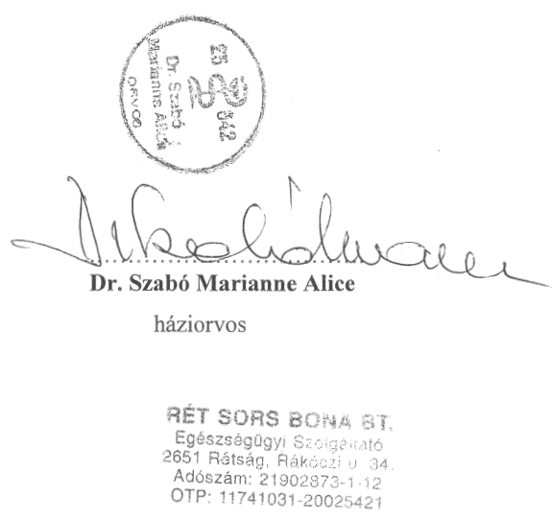
Rétság, 2007. február 12.
Tisztelettel:

